 

**Universidad Nacional Autónoma de Honduras**  
Facultad de Ingeniería - Departamento de Ingeniería en Sistemas  
Ingeniería de Software - IS 802 - Sección 1400

Catedrático Ing. Miguel Sauceda.

Trabajo:

Marco Lógico –Problemas sobre deducciones

Presentado por:

|  |  |
| --- | --- |
| Marjoree Julissa Acevedo Rodriguez | 20070001877 |
| Oscar Andres Vasquez Cruz | 20131009602 |
| Jonathan Ariel Dubon Romero | 20121001976 |
| Lourdes Nicolle Padilla Carranza | 20131000266 |
| Guillermo Cruz | 20061010714 |
| Jordan Fabricio Izaguirre | 20131007180 |
| Kristian Alexander Portillo | 20121001851 |
| Karen Paola Villalobos Vásquez | 20131000157 |
| Cesar Barahona Sierra | 20141004268 |
| Alejandro Fabián Brizo Trejo | 20133000199 |

09 de noviembre de 2017

Ciudad Universitaria, Tegucigalpa M.D.C.

1. Situación problemática

Esta empresa ha crecido continuamente a través de los años, pero no lo ha hecho de una manera organizada, lo que ha conllevado a tener dificultades en mantener un control seguimiento y control de la asistencia de sus empleados. Como por ejemplo un desorganizado monitoreo sobre los permisos y períodos de vacaciones de sus colaboradores esto provoca confusiones al momento de contabilizar el sueldo que le toca a cada empleado.

Esto genera una mala imagen a la empresa a pesar de que puede tener un régimen disciplinario ya sea en un reglamento interno de trabajo, o en sus políticas internas laborales. Esas son algunas reglas generales que deben tomarse en cuenta para que la aplicación de la disciplina en la empresa sea realizada de acuerdo con la ley.

La confianza de empleados con patronos es importante, ya que existe una relación saludable y genera mayor productividad, pero si existe incomodidades con respecto al pago laboral sucederán quejas que afectan esa productividad, y da posibilidad a desperdiciar tiempo valioso de la empresa para resolverlas y evitar futuros conflictos, cosa que puede suceder en la empresa ABC porque el cálculo de planilla no se lleva a cabo con suma eficiencia, es decir, existe gran probabilidad que los cálculos efectuados no sean correctos o no sean verídicos, debido a los procesos anticuados que utilizan actualmente; el sistema actual consiste en que un escáner biométrico detecta automáticamente la presencia del dedo en el lector de huellas e inicia el proceso de identificación. Una vez identificada la huella dactilar, el sistema registra el nombre, la hora y la fecha en el instante en que la persona colocó el dedo en el lector de huellas y este registro se almacena en una hoja de Excel que es enviada a través de la red interna de la empresa para ser visualizada en un computador, pero este medio para capturar la asistencia de los empleados no contiene las suficiente validaciones, por lo tanto produce registros duplicados; este problema se ha notado en varias situaciones en que los empleados registran su asistencia multiples veces, con el propósito de asegurar su registro y evitar faltas laborales. Estos registros son innecesarios para el proceso de calcular las deducciones por inasistencias y el departamento de Recursos Humanos elimina la información duplicada pero con el riesgo en que esa información se pierda en ese proceso.

La empresa ABC siempre ha mantenido su documentación de registro de sus empleados en forma física, los permisos que maneja son; [permiso por matrimonio](https://loentiendo.com/permisos-del-trabajador/#1_Permiso_por_matrimonio), solicitud de pase de salida, permiso por día, horario flexible, permiso por duelo, solicitud de vacaciones, incapacidad, notificación de embarazo, maternidad y hora de lactancia. Además de que muchos de los permisos que se solicitan no muchas veces son notificados previamente, y tampoco de la manera correcta, porque son acordados entre el jefe de área y el empleado, siendo afectado el proceso de cálculos de descuentos en la planilla. Toda esta informacion se mantiene archivada en grandes cantidades de papel con el riesgo a que se pierda o se extravíe.

Cuenta con 5 sucursales en el país donde su intercambio de información es a través de correos entre las personas encargadas de cada área, en este caso, en la de contabilidad para llevar el registro de asistencia de los empleados. El sistema que utilizan aún no está centralizado de forma automatizada; una persona es la encargada de centralizar esta información y se debe cambiar este tipo de sistema porque es ineficiente e inexacto, además que no son eficientes los medios a disposición para realizarlo con rapidez y esto hace evidente el gran retardo que tiene la persona responsable del cálculo de la planilla. Por lo que se ha notado entonces que el procesos para el cálculo de las deducciones de los empleados toma mucho tiempo generando retrasos y confusiones. Todo retraso de cálculos de planilla se aplica al mes siguiente por lo que no se mantiene un orden y genera descontento por parte de los empleados en su mayoría.

La empresa solicita una solución a su problemática por lo que cuenta con fondos propios y los recursos existentes que tiene como (infraestructura, computadoras, red interna, etc).

1. Definición del problema

Actualmente las metodologías de ingeniería de software pueden considerarse como una base necesaria para la ejecución de cualquier proyecto de desarrollo de software que se considere necesario para la situación adecuada como en el anterior planteamiento del problema con lo que se analiza la fuente del problema o los componentes que contribuyen a generarlo. La magnitud del problema puede provocar despidos ocasionados por una mala manipulación de los registros de control de empleados además que ellos pueden demandar a la empresa por descontento a su pago laboral, ocasionando una mala imagen y generando desconfianza en el resto del personal y en los clientes, peligrando también el capital de la empresa y los servicios que provee a sus clientes. Las entidades que son más afectadas son en sí los empleados, por lo que el problema se sigue extendiendo desde los patronos hasta los gerentes, afectando a toda a la empresa.

Los problemas más notables al calcular las deducciones son los accesos a la información debido a que no está a un alcance más cómodo y no le brinda una rapidez de búsqueda a la persona que lo requiere, generando mayor inversión del tiempo que se dispone para realizar las deducciones y produce atrasos en el cálculo de las deducciones. Además que dicha información es enviada mediante correos, lo anterior se debe a que todo se maneja en papel ya que así se administran los permisos pero la asistencia se gestiona en registros digitalizados por un escáner biométrico que a su vez genera data confiable, lo que nos lleva a que no hay un sistema centralizado y coordinado con las herramientas necesarias que controle la información para el cálculo de las planillas.

Al no tratar el problema le puede generar más pérdidas monetarias, provocando un aumento en los costos de los servicios a sus clientes e inconformidad en los mismos, también a las empresas que hacen deducciones a los empleados como el seguro social IHSS y el RAP. Por lo que se identifica y se centrará la solución del problema en la parte de gestión del control de planilla de debido que allí es donde se manipula los registros de los empleados y es donde se invierte más el tiempo del proceso.

En suma toda esta situacion lleva a que las deducciones no se estan realizando correctamente a los empleados ni en tiempo, ni forma adecuada, ni cantidad correcta, causando confusion, retrasos y potenciales perdidas a la empresa al hacer pagos que probablemente son indebidos al igual que molestia e inconformidad en los empleados.

1. Análisis de involucrados

|  |  |  |  |  |
| --- | --- | --- | --- | --- |
| **Nombre** | **Interés** | **Recursos** | **Mandatos** | **Problemas recibidos** |
| Empleados | El cálculo de los sueldo sea transparente y rapido | Fuerza de trabajo, conocimientos | Exigen un calculo de deducciones transparente,correcto, eficiente y a tiempo | Tiempo tardío en el desembolso del dinero.  Cálculo inexacto. |
| Propietario | Brindarle una rapidez en el procesos del cálculo de las deducciones de sus empleados | Recursos propios de la empresa | Exige tener control sobre las deducciones para evitar pagos indebidos y confusiones | Uso deficiente de los procesos de contabilidad.  Posibles demandas futuras.  Pérdidas por cálculos inexactos en los desembolsos. |
| Encargados de área | Mantener actualizado el sistema con los datos del personal | Hardware y software eficientes | Desean saber cuando, cuanto y a quienes se les realizan deducciones para aplicarlas | Redundancia de registro entradas y salidas de empleados. |
| Usuarios del sistemas | Mayor eficiencia en los procesos de contabilidad | Disponibilidad de tiempo para la capacitación del sistema | Desean tener la informacion sobre las deducciones de forma expedita | Incomodidad en los procesos manuales.  Pérdida de tiempo.  Bajo rendimiento. |
| Clientes de la empresa | Costos accesibles en la adquisición de los productos/servicios ofrecidos | Productos y servicios de la empresa |  | Aumentos en los precios de productos/servicios por pagos innecesarios de personal. |
| Empresas/Instituciones que reciben las deducciones | Mayor control sobre los pagos que se hacen a estas en la forma de deducciones a empleados |  | Desean saber informacion de las deducciones para hacer sus propios calculos | Desconocimiento exacto de la cantidad de ingresos obtenidos a partir de deducciones |

1. Árbol de problemas

**Problema central:** Deficiencia en control de planilla

**EFECTOS(Todo aquel resultado gracias al problema central)**:

1. Riesgo a pérdidas de información en físico
2. Retardo en el cobro de deducciones
3. Pérdida de tiempo por procesos anticuados
4. Mayor probabilidad de errores
5. Redundancia de registros
6. Gasto que puede ahorrarse del presupuesto para sueldos.
7. Confusiones en pagos hechos por deducción de planilla
8. Ineficiencia en cálculo de deducciones

**CAUSAS(Todo aquello que provoca el problema central)**:

1. Procesos no automatizados para el control de información
   1. Procesos manuales repetitivos
2. Datos desorganizados
   1. Demasiado archivos en físico
3. No hay registro de solicitudes de permiso
   1. Información no registrada
4. No existe un punto central entre gestión de biométricos.
   1. Medios de comunicación de la información inadecuados

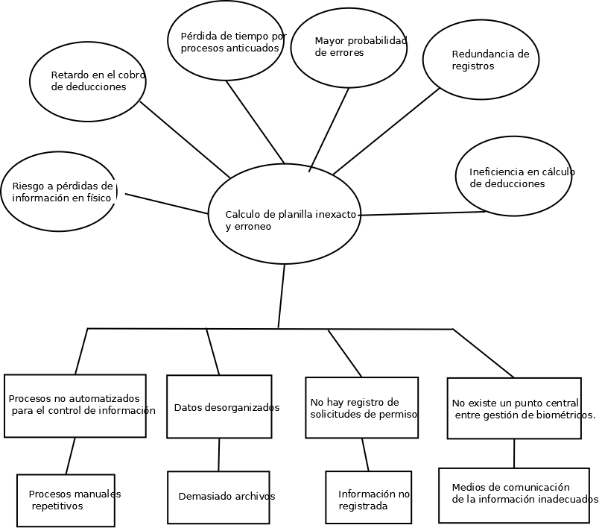

1. Árbol de soluciones

**Solución:** Mejoramiento en la gestión del control de la planilla.

**CAUSAS(Todo aquello que da una solución al problema )**

1. Automatización de procesos o cálculos.
2. Mejor disponibilidad de la información. Sea Centralizada.
3. Sistematizar información pertinente al cálculo de planilla.
4. Establecer comunicación(registro de asistencias) entre todas las sucursales.
5. Establecer un sistema de gestión de solicitudes de permisos

**EFECTOS(Resultado de las soluciones )**

1. Erradicación de injusticias e inconformidad en los trabajadores.
2. Reducción de tiempo en el cálculo de planilla(no contar con programas externos).
3. Mayor exactitud en cálculo de horas extras y deducciones por inasistencias o permisos.
4. Transparencia en la información registrada.
5. Mayor eficiencia en el registro de asistencias.
6. Eliminación de información duplicada
7. Mejores registros a presentar para auditorías
8. Mayor control de los empleados en las entradas y salidas.
9. Reducción de pérdidas de dinero por pagos erróneos

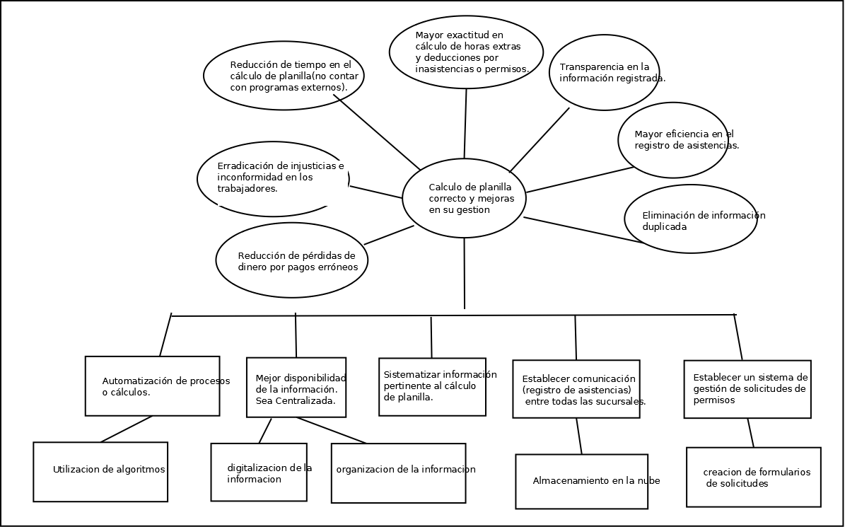

1. Acciones e identificación de alternativas

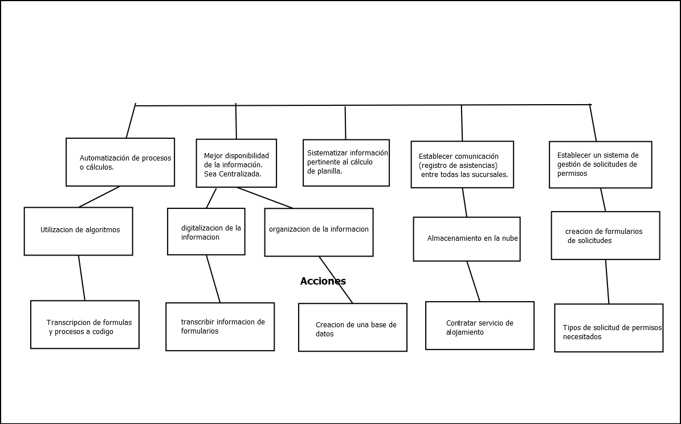

A continuación se procede a agrupar las acciones en complementarias y excluyentes.

Alternativa #1: transcripción de fórmulas y procesos a código, sistematizar información pertinente al cálculo de planilla y contratar servicios de alojamiento.

Alternativa #2: contratar servicios de alojamiento y tipos de solicitud de permisos, necesitados.

Alternativa #3: transcripción de fórmulas y procesos a codigo, sistematizar información pertinente al cálculo de planilla y tipos de solicitud de permisos necesitados.

Referente a la alternativa 1 sus acciones transcripción de fórmulas y procesos a código, sistematizar información pertinente al cálculo de planilla y contratar servicios de alojamiento

se consideran complementarias. la alternativa 2 con la 3 se consideran excluyentes transcripción de fórmulas y procesos a código y contratar servicios de alojamiento mientras que las demás son complementarias.

**Seleccionar la estrategia óptima**

Alternativa #1 :------ Alternativa #2 :------ Alternativa #3 :------ 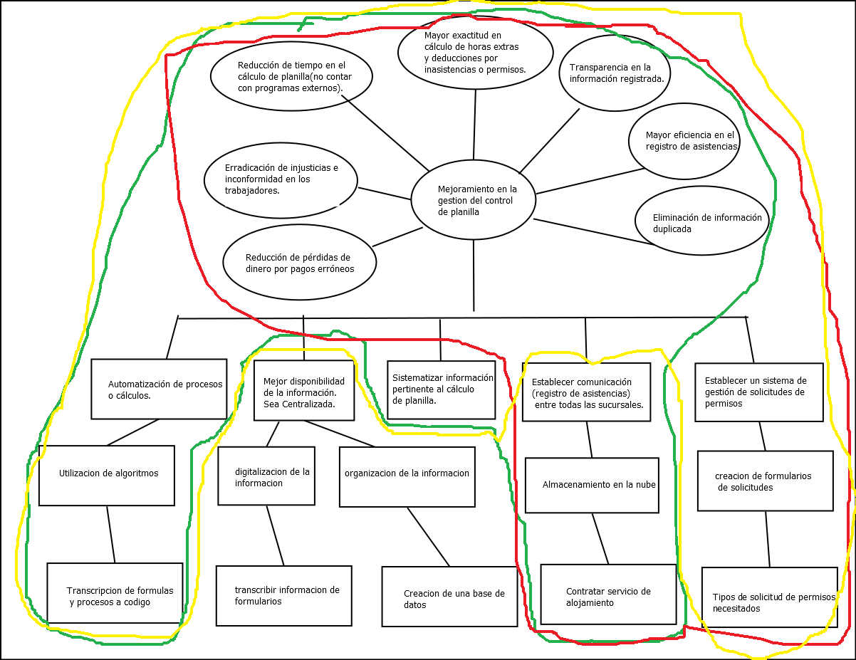

# Análisis de los criterios propuestos

* Acceso a la información

En la solución propuesta es importante conocer hasta qué punto la empresa permitirá accesos a la información de los empleados para solventar el problema.

* Personal a disposición

Lo que también se necesita conocer es con cuánto personal se contará para llevar a cabo esta solución

* Financiamiento a disposición.

Aquí se propone cuánto está dispuesta la empresa a pagar por la solución propuesta.

* Tiempo disponible

El tiempo que se espera después de la planificado para diseñar e implementar la solución.

# Detalle de alternativas

**Alternativa Nro. 1**

la alternativa consiste en automatizar los procesos para el cálculo de pagos de planilla lo que involucra implementar algoritmos basados en esos procesos para hacer más eficientes las tareas relacionadas. Además sistematizar todos los procesos de captura de información lo que se quiere lograr es tener toda la información de una manera organizada. El establecer una comunicación entre todas las sucursales es utilizar plataformas que proveen esta clase de servicios. Por lo que el accesos de información debe ser suficiente para cumplir la meta de esta solución, al cambiar todo lo lógico por digital no habrá mucha aceptación por los beneficiarios pero la suficiente para tener un mejor rendimiento en el proceso, no se utilizara mucho personal para implementar la solución, y se ocupará un buen porcentaje para el financiamiento del mismo.

**Alternativa Nro. 2**

Esta consiste en establecer una comunicación entre las sucursales para solventar el déficit de comunicación que existe entre ella para dar mayor seguridad y evitar que la información se extravíe. Implementado un formulario digital para la solicitud de permisos brindándole al empleado un sistema donde no es necesario un intermediario para solicitarlo. El costo es bajo por lo que no es necesario contratar mucho personal para realizarlo además que el acceso a la información es poco y se puede implementar en un corto tiempo.

**Alternativa Nro.3**

la alternativa se enfoca en la creación de un módulo para la captura automática de la información relacionada con las solicitudes de permiso, además en la creación de un sistema automático y centralizado de las asistencias, también automatizando los procesos de cálculos de la planilla. En esta solución el costo no muy elevado comparado con las demás alternativas si se ocuparía personal para realizarlo el tiempo disponible se estima que puede ser más que las demás alternativas y se ocupa bastante tener acceso a la información.

A continuación se Presenta el cuadro de Análisis de Alternativas:

Tabla de ponderación

|  |  |  |  |  |
| --- | --- | --- | --- | --- |
| **Criterios** | **% Relativo 1**  **Facilidad de implementacion** | **% Relativo 2**  **Facilidad de verificacion** | **% Relativo 3**  **Facilidad de control** | **Prom** |
| Acceso a la información | 30 | 20 | 30 | 27 |
| Personal a disposición | 30 | 30 | 30 | 33 |
| Financiamiento  a disposición | 20 | 20 | 30 | 23 |
| Tiempo disponible | 10 | 30 | 10 | 17 |

Análisis ponderación de alternativa

|  |  |  |  |  |
| --- | --- | --- | --- | --- |
| **Criterios** | **%** | **Alter. N°1** | **Alter. N°2** | **Alter. N°3** |
| Acceso a la información | **27** | (100) 27 | (80)21.6 | (100) 27 |
| Personal a disposición | **33** | (70)23.1 | (60)19.8 | (70)23.1 |
| Financiamiento  a disposición | **23** | (50)11.5 | (50)11.5 | (60)13.8 |
| Tiempo disponible | **17** | (40) 6.8 | (60) 10.2 | (50) 8.5 |
| **Total** | **100%** | **68.4%** | **63.1%** | **72.4%** |

# Alternativa seleccionada

Como se aprecia en la descripción del problema, las principales causas de la problemática son al momento de la captura y recopilación de la información necesaria para el control del personal y la gestión de pagos, la creación de un módulo para la gestión de solicitudes de permisos, y para el control de asistencia, brindará un mejor control de los datos y mejorará la fiabilidad y disponibilidad a tiempo de los mismos, y considerando que en la ponderación de las alternativas la #3 es la que tiene el porcentaje más alto según los criterios seleccionados procedemos a ejecutar dicha alternativa.

1. Matriz de Marco Lógico

|  |  |  |  |
| --- | --- | --- | --- |
| **Resumen narrativo** | **Indicadores** | **Verificación** | **Supuestos** |
| **Fin**  Automatización del proceso de cálculo de pago de planilla, erradicando incoherencias y errores en datos de inasistencia/deducciones. | *Reducir 98% mínimo de pérdidas de dinero por cálculo ineficiente de deducciones por inasistencias, en el año 2018.  100% de los biométricos de las sucursales estarán enlazadas al centro de cómputo central y a un repositorio en la nube.  90% de los empleados están satisfechos por la nueva gestión de planilla, referente al cálculo de sus deducciones, al finalizar el año 2018.  95% de éxito en el registro de asistencias vía biométrico, al finalizar el años 2018, reduciendo datos falsos e incoherentes. | *Evaluación de base de datos con el registro de todos los datos pertinentes al cálculo de pago de planilla.  *Registros de permisos de asistencia.  *Registros de asistencia en tiempo real.  *Auditoría contable | El presupuesto destinado al proyecto no sea suficiente para los requerimientos mínimos planteados. |
| **Propósito**  Mejoramiento en la gestión del control de pago de Planilla (cálculo de HE, deducciones, etc) | *Reducción de un 100% el tiempo de retraso/espera por cálculos de deducciones, al finalizar el año 2018. | *Libros de quejas de empleados  *Estudios a nivel de sucursales en tema de funcionamiento entre biométricos, conexión a red.  *Supervisión/monitoreo de permisos laborales. | *Los empleados estén renuentes al cambio por las facilidades con que gozaban antes de este proyecto. (Ambiente laboral) |
| **Componentes**  1. Plan de capacitación de nuevo sistema encargado de cálculo de planilla, gestión de permisos y registro de asistencias.  2. Plan de mantenimiento en respuesta a fallo de biométricos.  3. Planteamiento/reestructuración de políticas y normas laborales de la empresa, para trato de permisos u otros  4. Plan para la sistematización de la información en físico.  5. Gestión de proyecto para la centralización del control de la información | 95% de aprobación de conocimiento del sistema a los involucrados en el mismo.  Se reducirá en un 80% el exceso de permisos con seguimiento por políticas de la empresa. | Informe de asistencias generales mensual a disposición de los empleados para su verificación.  Evaluaciones aplicadas a participantes en capacitaciones.  Evaluaciones mensuales a hardware de biométricos.  Reportes/historial de pago de planilla | *Fallos en hardware de biométricos.  *Pérdida de conexión a internet.  *Problemas de infraestructura de red |
| **Actividades**  1.1 Documentar requerimientos de los módulos del sistema  1.2 Realizar pruebas de biométricos junto al sistema  1.3 Realizar prueba de los diferentes módulos de sistema  1.4 Instalación del sistema en los puntos de cómputo necesarios  2.1 Registrar/habilitar usuarios en el nuevo sistema con sus niveles de acceso  2.2 Capacitar personal con acceso al sistema  3.1 Monitoreo y evaluación de cada módulo del sistema  3.2 Contratación de personas capacitadas en la instalación/mantenimiento de biométricos | L. 30,000.00  L. 10,000.00  L. 15,000.00 | *Lista de asistencia de personas en capacitaciones  *Informes/reportes de funcionamiento del sistema  *Informe a gerencia general de las personas encargadas del sistema y sus diferentes niveles de acceso.  *Informe de respuesta de todos los puntos de cómputo enlazados al cómputo central |  |
|  | L 55,000.00 |  |  |

1. Conclusiones y recomendaciones

El no manejar adecuadamente los sueldos de los empleados puede conllevar a la empresa a un ambiente de inconformidad y desconfianza por parte de los empleados.

La transparencia en los procesos de los cálculos de los sueldos mejora el rendimiento por parte de los empleados al tener claro lo reciben.

Se crea un ambiente de confianza para que instituciones y empresas puedan aceptar como forma de pago la deducción por planilla facilitando así la vida de los trabajadores.

Se genera seguridad para los entes contralores del estado ya que ellos confían que estas deducciones se computan, hacen y transfieren a sus respectivos destinos y que no se usan para defraudar al fisco.

**Requerimientos Funcionales**

|  |  |  |
| --- | --- | --- |
| **Nro.** | **Descripción** | **Prioridad** |
| 1 | El sistema controlará el acceso y lo permitirá solamente a usuarios autorizados. Los usuarios deben ingresar al sistema con un nombre de usuario y contraseña. | 5 |
| 2 | El sistema permitirá aprobar o  rechazar permisos, y  cambiar o actualizar cronogramas de vacaciones. | 4 |
| 3 | El sistema enviará una alerta al administrador del sistema cuando ocurra alguno de los siguientes eventos: Registro de nueva cuenta, ingreso al sistema por parte del cliente, 2 o más intentos fallidos en el ingreso de la contraseña de usuario y cambio de contraseña de usuario. | 4 |
| 4 | Notificar a los trabajadores cuando sus solicitudes aprobadas y/o rechazadas por su jefe inmediato. | 4 |
| 5 | El sistema permitirá a los usuarios autorizados el ingresar permiso  y cronogramas de vacaciones de empleados. | 3 |
| 6 | Permitir Solicitudes para cambio de información, cursos, vacaciones, préstamos y documentos. | 4 |
| 7 | El dato principal que se debe ingresar para el cálculo de planilla de un trabajador sería su código, el cual es proporcionado por la empresa a la hora de efectuar el contrato Al introducir dicho código en el sistema computarizado de planilla, este enlazará directamente con la base de datos y proporcionara todos los datos del empleado | 5 |
| 8 | Generación mensual de la nómina – El sistema deberá generar automáticamente la nómina mensual para todos los empleados en función de su categoría y complemento salarial personal. | 5 |
| 9 | Salario actual – El sistema deberá ser capaz de calcular automáticamente el salario actual de un empleado dado, sumando para ello el salario base de su categoría actual y su complemento personal en vigor. | 5 |
| 10 | Debe  emitir un reporte mensual de todas las modificaciones de contrato efectuadas, como también las altas y bajas de personas registradas durante el período pudiendo seleccionar por ingreso, por fuente de financiamiento, vínculo laboral, centro costo, por rango de fecha, por estamento, por mes, por región, nacional, entre otros. | 4 |
| 11 | El sistema deberá poder manejar bases de cálculo por tipo de licencias (Curativas, Maternal, Patología Embarazo,  entre otros.),  definiendo días que no cubre, topes, antigüedad previsional, antigüedad institucional, revisión de cuenta corriente del trabajador, entre otros. | 5 |
| 12 | El sistema debe permitir la administración de las Licencias Médicas, considerando el tratamiento de los distintos tipos de licencias, (Ej.: Licencia común, licencia parcial, licencia maternal, accidente de trabajo o trayecto, enfermedad profesional, entre otras).  El sistema deberá controlar las licencias rechazadas o reducidas con sus respectivos motivos y deberá controlar los pagos de subsidios con las distintas entidades de salud, aplicando los descuentos en remuneraciones cuando corresponda. | 5 |
| 13 | El sistema deberá informar al momento del ingreso de la licencia si ésta se superpone con otras ya registradas o con otros tipo de ausentismo, ajustando los días cuando corresponda. | 5 |
| 14 | El sistema deberá controlar las licencias rechazadas o reducidas con sus respectivos motivos y deberá controlar los pagos de subsidios con las distintas entidades de salud, aplicando los descuentos en remuneraciones cuando corresponda. | 4 |
| 15 | Deberá considerar el pago en remuneraciones por saldo a favor del trabajador. | 5 |

**Requerimientos NO Funcionales**

|  |  |  |
| --- | --- | --- |
| **Nro.** | **Descripción** | **Prioridad** |
| 1 | Debe realizarse una capacitación adecuada y acorde a lo que cada usuario va a realizar. Su capacitación de hará en el momento que sea necesaria y a las persona indicada. | 5 |
| 2 | Todas las claves de seguridad deberán estar seguras y en su defecto encriptadas en la base de datos para dar una buena seguridad al sistema y su información. | 5 |
| 3 | El sistema debe soportar 20 usuarios concurrentes trabajando con la aplicación. | 4 |
| 4 | Al tratarse de datos personales, las comunicaciones deben producirse bajo una conexión segura y cifrada. | 5 |
| 5 | Los datos modificados en la base de datos deben ser actualizados para todos los usuarios que acceden en menos de 2 segundos. | 4 |
| 6 | El tiempo de aprendizaje del sistema por un usuario deberá ser menor a 4 horas. | 4 |
| 7 | El sistema debe contar con manuales de usuario estructurados adecuadamente. | 3 |
| 8 | El sistema debe poseer interfaces gráficas bien formadas. | 4 |

Modelo conceptual

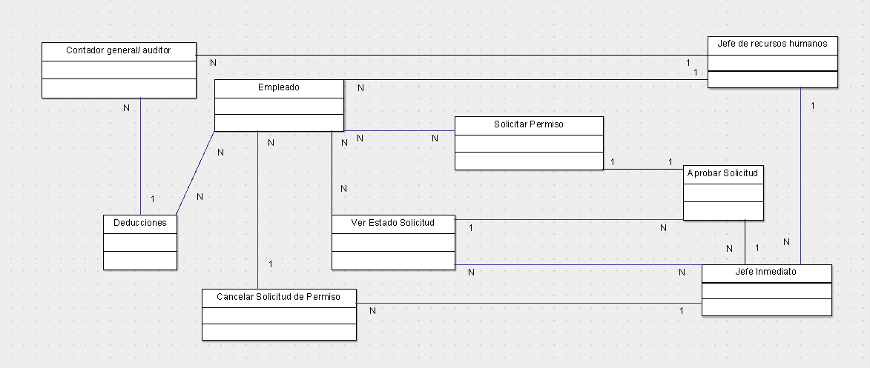

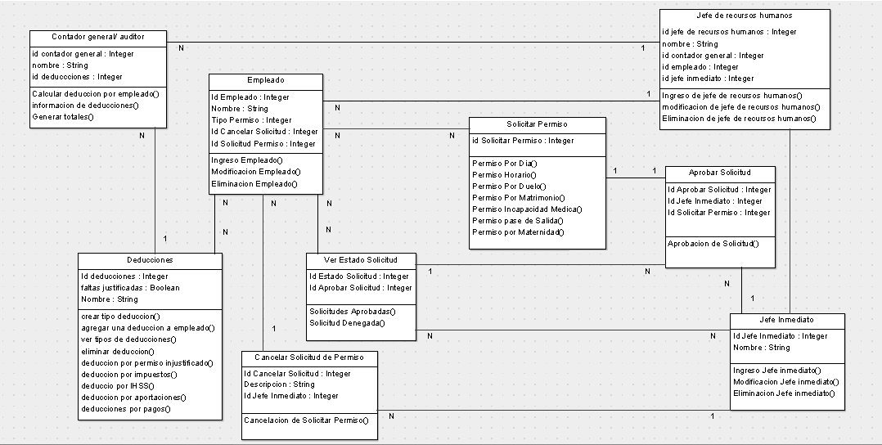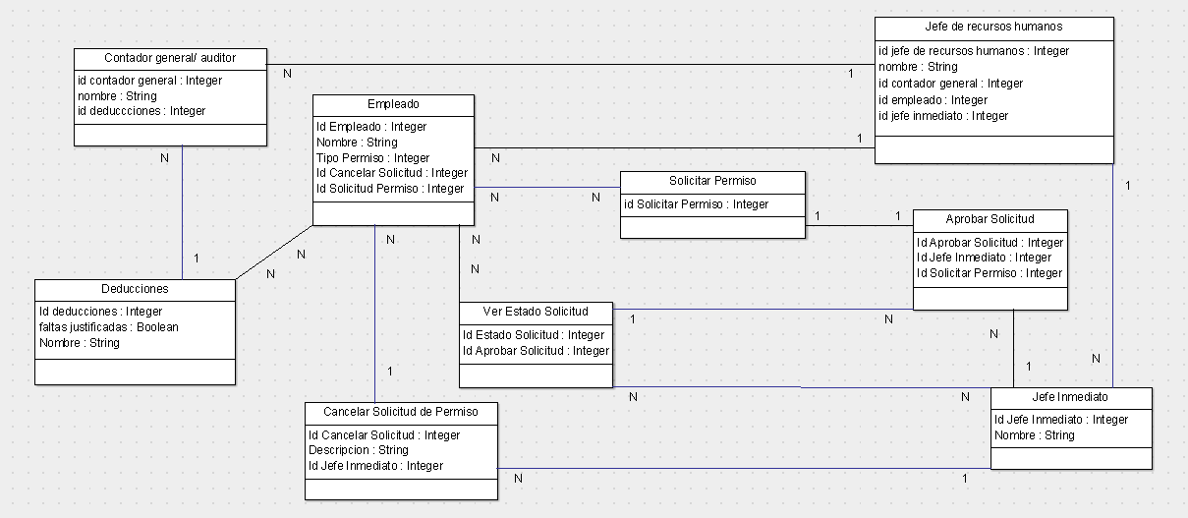

Diagrama de clases

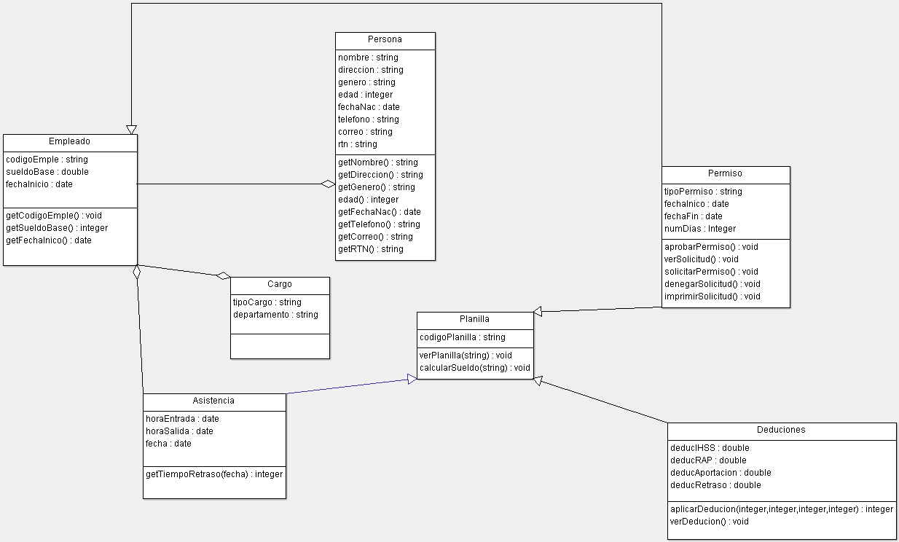

Casos de usos

Modulo gestión de permisos

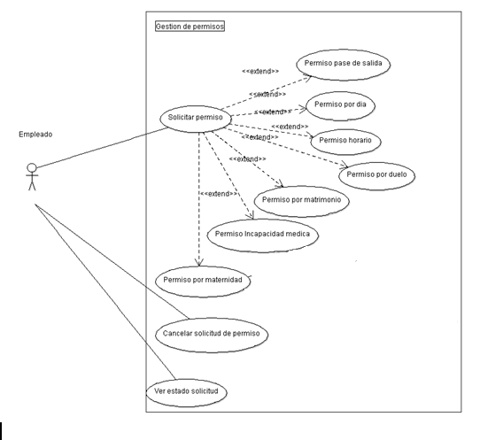

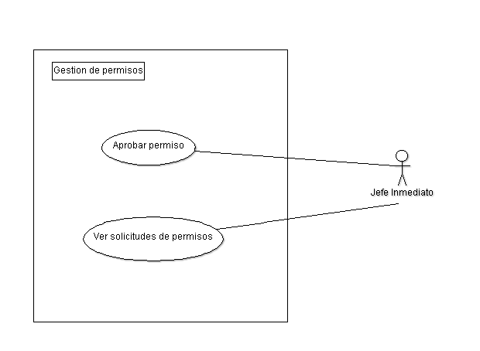

|  |  |
| --- | --- |
| Descripción de caso de uso Gestión de Permisos |  |
| Encabezado: | Solicitud de Permiso |
| Actor(s): | Empleado / Administrador. |
| Función: | Permite al empleado realizar una solicitud de permiso. |
| Descripción: | El empleado podrá realizar o crear una solicitud que le otorgue un permiso de falta o de llegada tardía sin que tenga consecuencias negativas. |
| Pre-Condición: | Deberá estar conectado a una red de datos. |
|  | Estar en la interfaz de 'Realizar Solicitud de Permiso'. |
| Post-Condición: | Llenar el formulario del tipo de solicitud seleccionada. |
| Prioridad: | Baja |
| Excepciones: | No hay conexión a la red |
|  | Código de empleado erróneo. |
|  | No exista registro del empleado |
| Flujo de Eventos |  |
| Acción Actor | Repuesta del Sistema |
| 1.  ingresar su código de empleado. | 2. Se buscara en la base de datos existencia del empleado por código. |
|  | 3. Mostrar en pantalla los datos del empleado (Código empleado, nombre del empleado, puesto). |
|  | 4. Pedir confirmación si los datos son correctos. |
| 5. Dar click en 'aceptar' (Los datos son correctos). | 6. Mostrar interfaz de los diferentes tipos de solicitudes que se pueden realizar. |
| 7. seleccionar el tipo de solicitud que se quiere realizar. | 8. Habilitar las opciones del formulario a llenar correspondiente a la solicitud seleccionada. |

|  |  |
| --- | --- |
| Descripción de caso de uso Gestión de Permisos |  |
| Encabezado: | Denegar Solicitud |
| Actor: | Empleado / Administrador |
| Función: | Permite al actor cancelar la solicitud enviada. |
| Descripción: | La persona que haya realizado una solicitud de permiso se le permitirá hacer cancelación de esta siempre que no haya sido aprobada por el encargado. |
| Pre-Condición: | Debe estar conectado a una red de datos. |
|  | Debe haber una solicitud en transmisión. |
|  | La Solicitud no debe de estar aprobada. |
|  | Estar en la interfaz de cancelación de solicitud. |
| Post-Condición: | Cancelación de Solicitud. |
|  | Salida de la interfaz. |
| Prioridad | Media |
| Excepciones: | No hay conexión a red. |
|  | La solicitud fue aprobada. |
| Flujo de Eventos |  |
| 1. Ingresar el código de empleado | 2. Se buscara en la base de datos existencia del empleado por código. |
|  | 3. Mostrar en pantalla los datos del empleado (Código empleado, nombre del empleado, puesto). |
|  | 4. Pedir confirmación si los datos son correctos. |
| 5. Dar click en 'aceptar' (Los datos son correctos). | 6. Mostrar menú de las solicitudes hechas |
| 7. Seleccionar la solicitud que desea denegar. |  |
| 8. Dar 'click' en el botón de "Denegar" | 9. Mandar una solicitud de confirmación, si está seguro de hacer la denegación. |
| 10. Dar click en aceptar hacer la denegación. | 11. Borrar la solicitud del servidor. |
|  | 12. Notificar que la solicitud fue borrada correctamente. |
|  | 13. Finalizar la transacción. |

|  |  |
| --- | --- |
| Descripción de caso de uso Gestión de Permisos |  |
| Encabezado: | Solicitud de paso de salida |
| Actor: | Empleado / Administrador |
| Función: | Permite al actor realizar una solicitud de permiso de salida |
| Descripción: | La persona realizara esta solicitud con el fin  de poder salir antes del tiempo establecido de su salida sin consecuencia de que le hagan una deducción. |
| Pre-Condición: | Debe estar conectado a una red de datos. |
|  | Debe haber ingresado a solicitar solicitud. |
|  | Haber seleccionado la solicitud de permiso de pase de salida |
|  | Habilitación del formulario a llenar. |
| Post-Condición: | Enviar la solicitud. |
|  | Entrar en interfaz de estado de solicitud. |
| Prioridad | Media |
| Excepciones: | No hay conexión a red. |
|  | La solicitud no fue enviada. |
| Flujo de Eventos |  |
| Acción Actor | Repuesta del Sistema |
|  | 1. Se adjuntara el nombre y codigo del solicitante. |
| 2. Ingrese la hora de salida. |  |
| 3. Ingrese la fecha del día que se efectuara la solicitud. |  |
| 4. Describir el motivo de la falta. |  |
| 5. Dar click en el botón de enviar. | 6. Se guardara el formulario. |
|  | 7. Se enviara la solicitud. |
|  | 8. Notificación de envió de la solicitud/ |
| 9. Cerrar la notificación |  |

|  |  |
| --- | --- |
| Descripción de caso de uso Gestión de Permisos |  |
| Encabezado: | Ver estado de Solicitud |
| Actor(s): | Empleado |
| Función: | Permite al empleado ver sus solicitudes |
| Descripción: | El empleado podrá ver el estado de su solicitud si ya fue recibida por el administrador, como si fue aceptada o rechazada por el mismo. |
| Pre-Condición: | Deberá estar conectado a una red de datos. |
|  | El empleado realizo y envió una solicitud correctamente |
|  | Estar en la interfaz de 'Ver estado de Solicitud'. |
| Post-Condición: | Visualiza el estado de la solicitud. |
| Prioridad: | baja |
| Excepciones: | No hay conexión a la red |
|  | Código de empleado erróneo. |
|  | No exista una solicitud. |
| Flujo de Eventos |  |
| Acción Actor | Repuesta del Sistema |
| 1.  ingresar su código de empleado. | 2. Se buscara en la base de datos existencia del empleado por código. |
|  | 3. Mostrar en pantalla los datos del empleado (Código empleado, nombre del empleado, puesto). |
|  | 4. Pedir confirmación si los datos son correctos. |
| 5. Dar click en 'aceptar' (Los datos son correctos). | 6. Mostrar interfaz de los diferentes tipos de solicitudes que se pueden realizar. |
| 7. seleccionar opción 'Ver   estado de solicitud'. | 8. Muestra estado de la solicitud. |
|  |  |

|  |  |
| --- | --- |
| Descripción de caso de uso Gestión de Permisos |  |
| Encabezado: | Permiso por Dia |
| Actor(s): | Empleado / Administrador. |
| Función: | Solicitar un permiso de faltar un día a la empresa |
| Descripción: | El empleado a través de esta solicitud podrá pedir el permiso de la empresa de poder faltar un día con un envió anticipado. |
| Pre-Condición: | Deberá estar conectado a una red de datos. |
|  | Estar en la interfaz de 'Realizar Solicitud de Permiso'. |
|  | Seleccionar la opción de solicitud de permiso de día |
| Post-Condición: | Enviar a interfaz de Estado de solicitud. |
| Prioridad | Baja |
| Excepciones: | No hay conexión a la red |
|  | Solicitud no enviada. |
|  | Ya hay una solicitud en proceso |
| Flujo de Eventos |  |
| Acción Actor | Repuesta del Sistema |
|  | 1. Se adjuntara el código y nombre de la persona. |
| 2. Ingrese la fecha del día a faltar. |  |
| 3. Ingrese el día a faltar. |  |
| 4. Describa el motivo de la falta. |  |
| 5. Dar Click en el botón enviar. | 6. Guardar el formulario. |
|  | 7. Enviar La solicitud. |
|  | 8. Mostrar notificación de envió. |
| 9. Cerrar la notificación. |  |

|  |  |
| --- | --- |
| Descripción de caso de uso Gestión de Permisos |  |
| Encabezado: | Permiso por Retraso |
| Actor(s): | Empleado / Administrador. |
| Función: | Solicitar un permiso de retraso de llegada. |
| Descripción: | La persona podrá realizar una solicitud de llegar  con retraso y no tener consecuencia por el retaso. |
| Pre-Condición: | Deberá estar conectado a una red de datos. |
|  | Estar en la interfaz de 'Realizar Solicitud de Permiso'. |
|  | Seleccionar la opción de solicitud de permiso de retraso. |
| Post-Condición: | Enviar a interfaz de Estado de solicitud. |
| Prioridad | Baja |
| Excepciones: | No hay conexión a la red |
|  | Solicitud no enviada. |
|  | Ya hay una solicitud en proceso |
| Flujo de Eventos |  |
| Acción Actor | Repuesta del Sistema |
|  | 1. Se adjuntara el código y nombre de la persona. |
| 2. Ingrese la fecha del día del retraso. |  |
| 3. Ingrese el tiempo de retraso. |  |
| 4. Describa el motivo del retraso. |  |
| 5. Dar Click en el botón enviar. | 6. Guardar el formulario. |
|  | 7. Enviar La solicitud. |
|  | 8. Mostrar notificación de envió. |
| 9. Cerrar la notificación. |  |

|  |  |
| --- | --- |
| Descripción de caso Permisos |  |
| Encabezado: | Ver solicitudes |
| Actor(s): | Administrador de recursos humanos |
| Función: | Permite al Administrador mostrar el listado de las solicitudes. |
| Descripción: | El administrador podrá ver en una lista las solicitudes de permisos hechas por los empleados,  leer a detalle cada solicitud y dar respuesta a estas enviando notificación a los empleados. |
| Pre-Condición: | Deberá estar conectado a una red de datos. |
|  | Debe ser loggeado como administrador de recursos humanos. |
| Post-Condición: | Dar respuesta inmediata al empleado al estar aprobada o desaprobada su solicitud. |
| Prioridad: | Media |
| Excepciones: | No hay conexión a la red |
|  | El Administrador no se loguea correctamente |
| Flujo de Eventos |  |
| Acción Actor | Repuesta del Sistema |
| 1.  Ingresa a la plataforma. | 2. Muestra página principal. |
| 3. selecciona en tipo de usuario Administrador | 4.  Pedir código de  usuario y contraseña |
| 5. Ingresar datos | 6. verificar información. |
| 7. Seleccionar ver   solicitudes | 8. Mostrar lista de solicitudes |
| 9. Seleccionar solicitud de la lista. | 10. Mostrar detalles de la solicitud.  11. Mostrar opción de aprobar/ denegar solicitud |
| 12.Seleccionar decisión  13. Justificación de decisión (llenar cuadro de texto) | 14. Enviar notificación al solicitante  15. Eliminar de la lista ‘ver solicitud’  16. Guardar información.  17.Mensaje de confirmación transacción exitosa  18. Actualizar En base de datos |
| 19. Ver mensaje  20. seleccionar volver a lista solicitudes | 21. regresar a la página de lista de solicitudes |

Gestión de Planilla

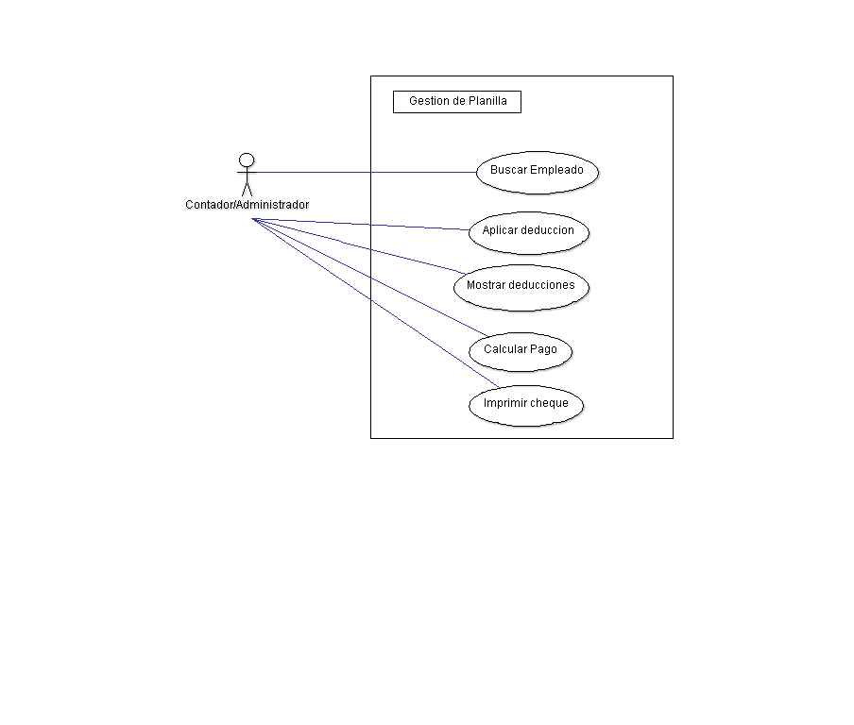

|  |  |
| --- | --- |
| Descripción de caso de uso Gestión de Planilla |  |
| Encabezado: | Aplicar deducciones. |
| Actor(s): | Contador |
| Función: | Aplicarle la deducción al empleado de ley y por faltas. |
| Descripción: | El contador buscara al empleado y el sistema indicara cuantos minutos de falta tiene esto se le deducirá de su pago final más las deducciones por ley de la empresa. |
| Pre-Condición: | Estar conectado al sistema con su código de acceso. |
|  | Entrar en la sección de Planilla |
|  | Seleccionar la opción de solicitud de permiso de retraso. |
| Post-Condición: | Volver a la interfaz del buscador de empleado. |
| Prioridad | Alta |
| Excepciones: | No hay conexión a la red |
|  | No se encontró empleado. |
| Flujo de Eventos |  |
| Acción actor | Repuesta del Sistema |
| 1. Ingresar el código de empleado en el buscador | 2. Buscar empleado por el código en la base de datos. |
|  | 3. Mostrar notificación de empleado encontrado. |
|  | 4. Mostrar datos de del empleado como: código, empleado, cargo, sueldo,  deducciones (mostrar en 0 si es primera vez realizado en el mes), número de horas trabajadas, tiempo no trabajado, número de permisos. |
| 5. Seleccionar Aplicar deducción. | 6. Mostrar notificación de los permisos aprobados. |
|  | 7. Hacer conversión de horas de trabajo obtenidos en el periodo a minutos. |
|  | 8. Agregar minutos justificados con los permisos al total de minutos trabajados por el empleado. |
|  | 9. Reducir minutos no justificados y perdidos. (Los no trabajados). |
|  | 10. Hacer cálculo de pago por minuto. |
|  | 11. Calcular el costo por minuto no trabajado. |
|  | 12. Calcular el total de deducciones. Sumar las deducciones por ley + la deducción de minutos no trabajados. |
|  | 13. Actualizar datos de horas trabajadas con lo minutos justificados por las solicitudes de permisos aprobadas. |
|  | 14. Mostrar notificación de deducciones realizadas. |
|  | 15 Mostrar los datos actualizados del empleado. |
| 16. Dar click en Actualizar Registro. | 17. Guardar el registro. |

|  |  |
| --- | --- |
| Descripción de caso de uso Gestión  de Planilla |  |
| Encabezado: | Mostrar deducciones |
| Actor(s): | Contador/Administrador |
| Función: | Permite al contador visualizar las deducciones correspondientes a  los empleados en el periodo. |
| Descripción: | El contador de la sucursal podrá seleccionar y ver en un listado a todos los empleados donde se muestran para cada uno en detalle y el total de deducciones. |
| Pre-Condición: | Deberá estar conectado a una red de datos. |
|  | Ya deben estar calculadas las deducciones. |
|  | Debe estar loggueado como el  contador |
| Post-Condición: | Marcar de la lista cuando ya se ha visualizado un empleado |
| Prioridad: | Baja |
| Excepciones: | No hay conexión a la red |
|  | El Contador no se loguea correctamente |
| Flujo de Eventos |  |
| Acción Actor | Repuesta del Sistema |
| 1.  Ingresa a la plataforma. | 2. Muestra página principal. |
| 2. selecciona el tipo de usuario | 3.  Pedir código de  usuario y contraseña |
| 4. Ingresar datos | 5. verificar información. |
| 6. Seleccionar ver Deducciones | 7. Mostrar lista de empleados |
| 8. Seleccionar empleado de la lista. | 9. Mostrar detalles de deducciones del empleado.  10. Mostrar los permisos aprobados  11.boton Regresar |
| 12. Ver detalles  13.Selecciona volver a la Lista | 14. Regresa a página de la lista de Empleados |

|  |  |
| --- | --- |
| Descripción de caso de uso Gestión de Planilla |  |
| Encabezado: | Calcular Pago. |
| Actor(s): | Contador |
| Función: | Se calcular el pago total haciendo las deducciones correspondientes. |
| Descripción: | El sistema calculara el pago total que se le dará al empleado al final del mes aplicándole las deducciones respectivas |
| Pre-Condición: | Estar conectado al sistema con su código de acceso. |
|  | Entrar en la sección de Planilla |
|  | Seleccionar la sección de calcular el pago total. |
|  | Las deducciones del empleado deben de estar calculadas. |
| Post-Condición: | Volver a la interfaz de planilla. |
| Prioridad | Alta |
| Excepciones: | No hay conexión a la red |
|  | No se encontró empleado. |
| Flujo de Eventos |  |
| 1. Ingresar el código de empleado en el buscador | 2. Buscar empleado por el código en la base de datos. |
|  | 3. Mostrar notificación de empleado encontrado. |
|  | 4. Mostrar datos de del empleado como: código, empleado, cargo, sueldo, número de horas trabajadas. |
| 5. Dar click en el botón de calcular pago. | 6. Calculando el pago…  sueldo menos las deducciones totales ya calculadas. |
|  | 7. Mostrar en una notificación el pago total calculado. |
| 8. Cerrar ventana de la notificación. | 9. Agregar a la planilla el pago total. |
| 10. Dar click en el botón de guardar. | 11. Guardar el registro. |

|  |  |
| --- | --- |
| Descripción de caso de uso Gestión de Planilla |  |
| Encabezado: | Imprimir  plantilla de pago. |
| Actor(s): | Contador |
| Función: | Se mandara a imprimir la plantilla. |
| Descripción: | El contador podrá imprimir la plantilla de pago del empleado para poder efectuar su pago. |
| Pre-Condición: | Estar conectado al sistema con su código de acceso. |
|  | Entrar en la sección de Planilla |
|  | Tener calculado las deducciones y el pago total. |
|  | Tener conectada una impresora. |
|  |  |
| Post-Condición: | Recoger planilla impresa. |
| Prioridad | Media |
| Excepciones: | No hay papel |
|  | No hay tinta en la impresora |
|  | Estar en la interfaz de planilla. |
| Flujo de Eventos |  |
| 1. planilla de empleado. | 2. Mostrar planilla del empleado. |
| 3. Seleccionar la planilla. | 4. Mostar los datos del empleado. |
| 5. Dar click en imprimir la plantilla. | 6. mostrar una imagen previa de la plantilla. |
| 7. Dar click en imprimir. | 8. Enviando la plantilla al servidor de la impresora. |
|  | 9. Imprimiendo la plantilla. |
|  | 10. Notificar de la finalización de la impresión. |

Diagramas de interacción

Ver Tipo de Permisos y Solicitudes

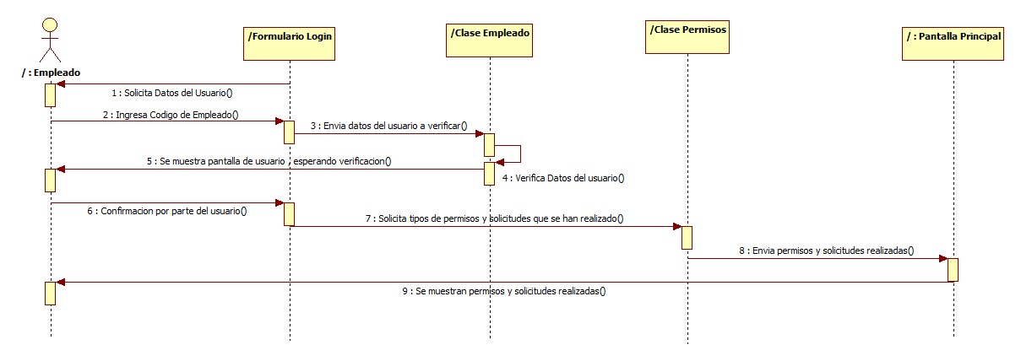

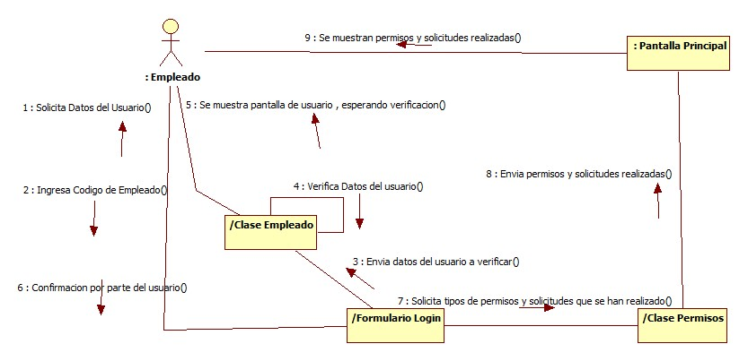

Denegar Solicitud 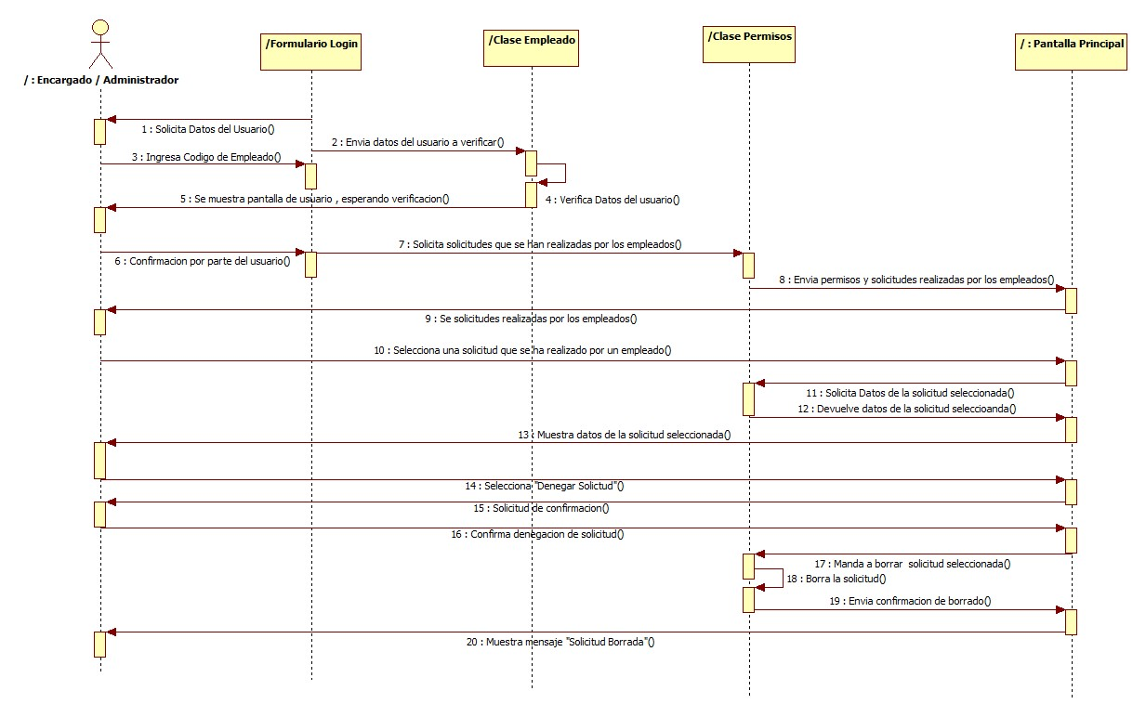

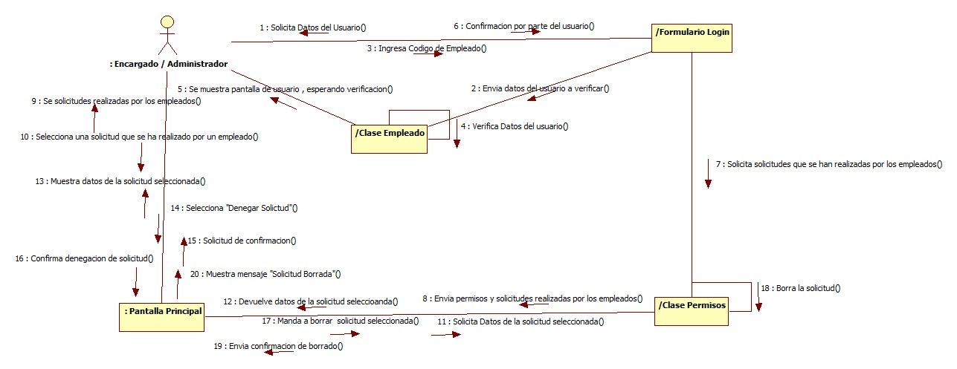

Solicitud de Pase de Salida

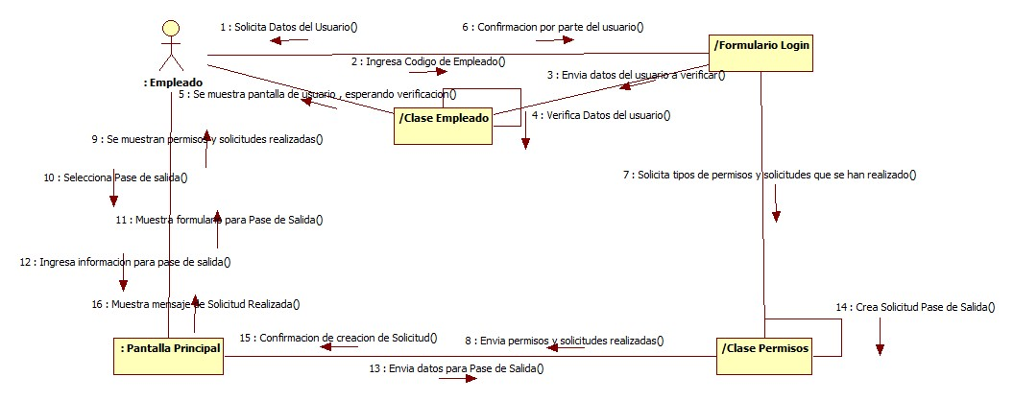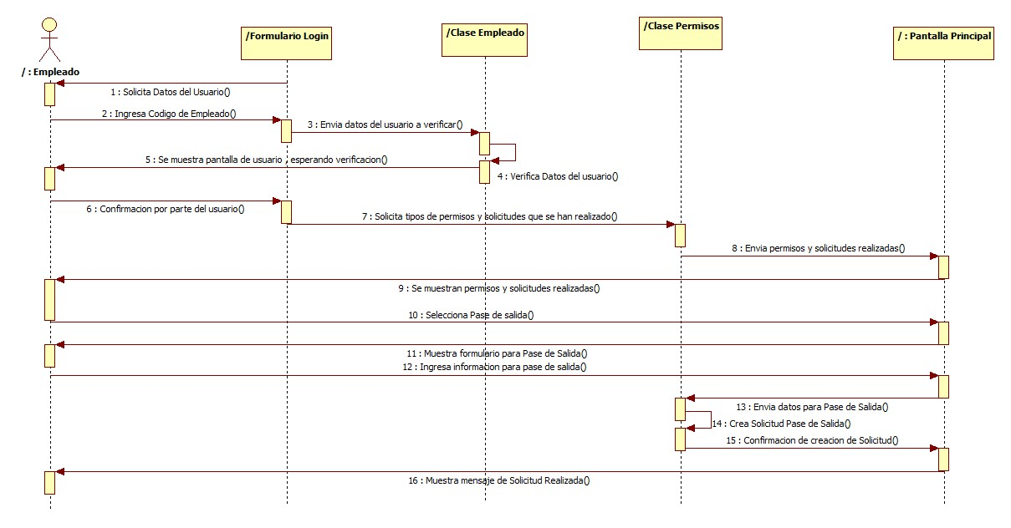

Ver estado de Solicitud

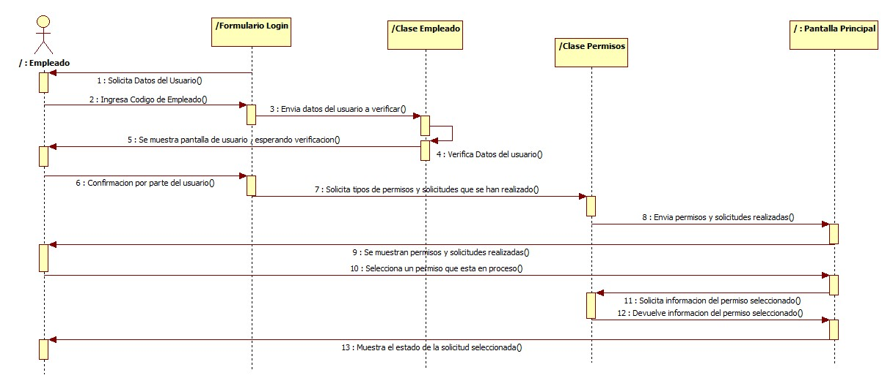

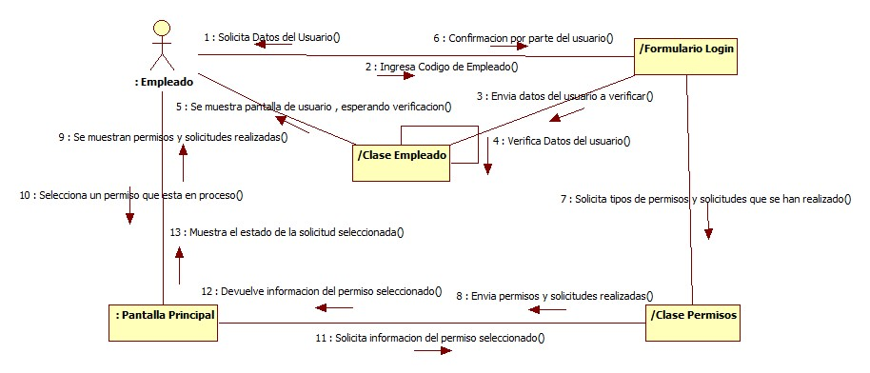

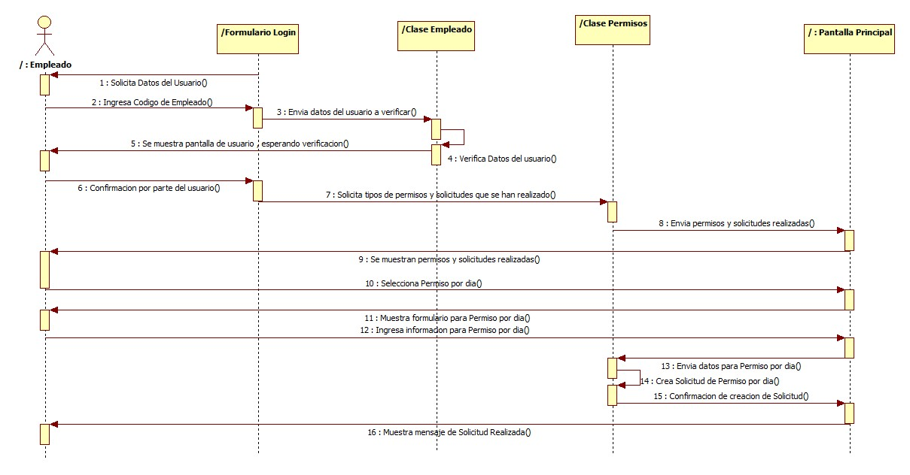Permiso por Día

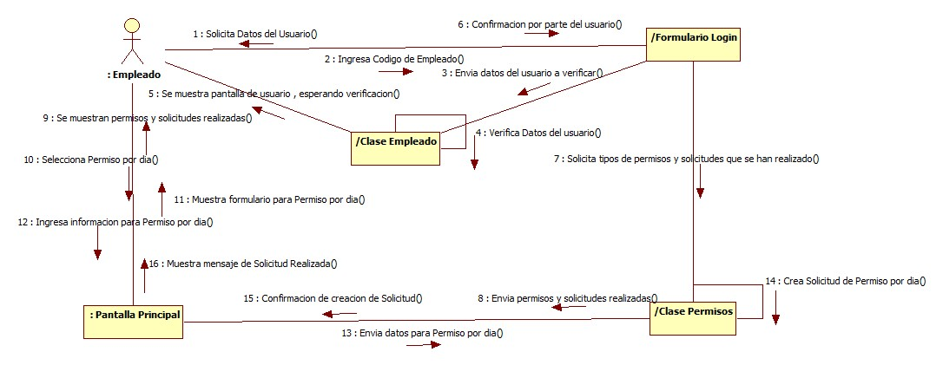

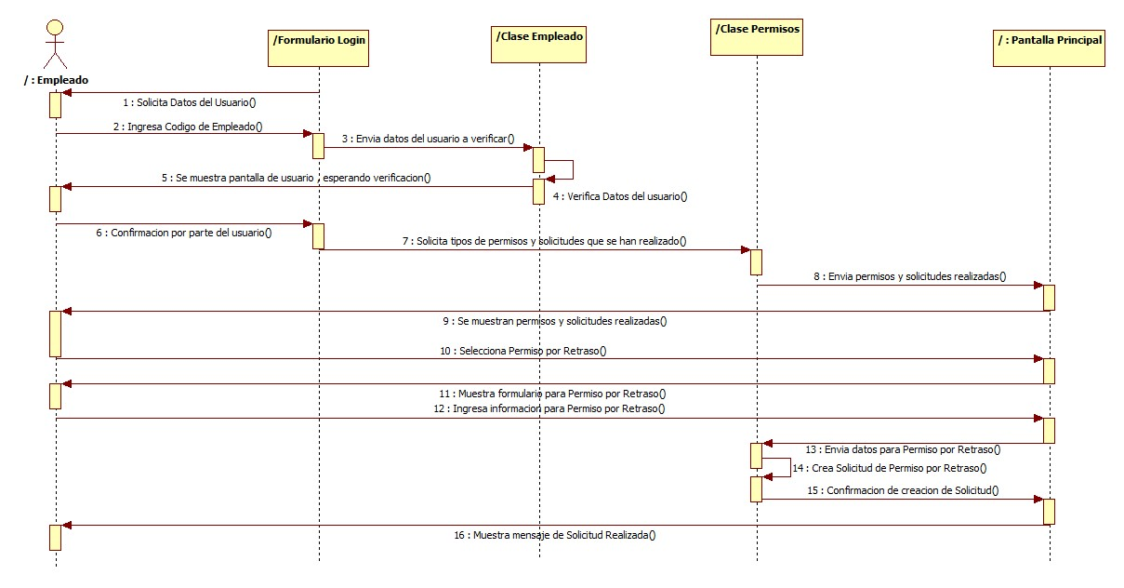Permiso por Retraso



Ver solicitudes

